АДМИНИСТРАЦИЯ

НОВОСЕЛЬЦЕВСКОГО СЕЛЬСКОГО ПОСЕЛЕНИЯ

ПАРАБЕЛЬСКОГО РАЙОНА
ТОМСКОЙ ОБЛАСТИ

ПОСТАНОВЛЕНИЕ

с. Новосельцево

29.01.2016 г. № 17

Об организации сил и средств наблюдения в период весеннего паводка 2016 года.

В целях своевременного получения оперативной информации о паводковой обстановке на территории поселения, организации мониторинга за уровнем паводковых вод и в соответствии с постановлением Администрации Новосельцевского сельского поселения от 29.01.2016 г. № 16 « О мерах по организованному пропуску паводковых вод на территории Новосельцевского сельского поселения»,

ПОСТАНОВЛЯЮ:

- Создать внештатный водомерный пост для организации наблюдения за уровнем паводковых вод в с. Новосельцево.
- Утвердить схему организации управления и связи на период весеннего паводка (приложение №1).
- Утвердить порядок передачи информации в соответствии с табелем срочных донесений о паводковой обстановке, перечень формализованных документов форма № 1 ЧС, № 2 ЧС, № 3 ЧС, № 4 ЧС и форму доклада о паводковой обстановке, ( приложение№ 2)
- Контроль за исполнением данного постановления оставляю за собой.

Глава сельского поселения Т.В.Сухушина

Исполнитель:
Коновалова Наталья Анатольевна
Телефон: 83825236208

Приложение №1 к Постановлению
Администрации Новосельцевского
сельского поселения №17 от 29.01.2016г.

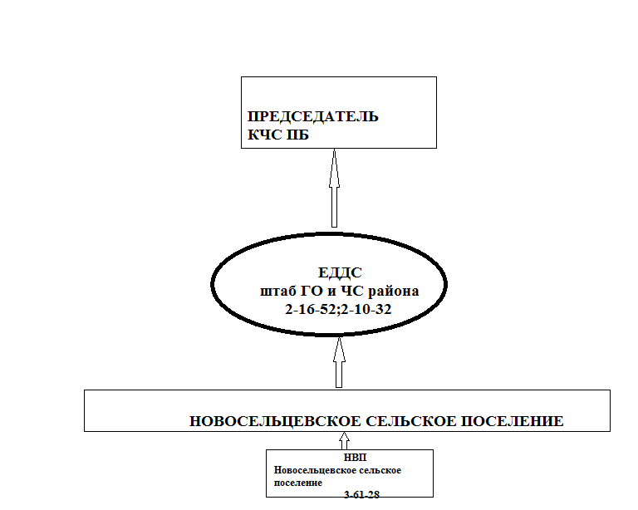

Приложение № 2 к постановлению
Администрация Новосельцевского
сельского поселения от 29.01.2016 г.
№ 17

ТАБЕЛЬ
срочных донесений о паводковой обстановке.

№ п/п | Наименование донесения | Кто представляет | Срок представления
1 | При выходе реки из берегов и начавшемся разливе, уровень воды выше критической оценки | Глава СП  Председатель КЧС  Начальник штаба | Немедленно  Тел. 2-10-32
2 | При угрозе подтопления отдельных домов ( усадеб) | Глава СП  Председатель КЧС  Начальник штаба | Немедленно при обнаружении
3 | При образовании ледовых заторов | Глава СП  Председатель КЧС  Начальник штаба | Немедленно при обнаружении
4 | При угрозе подтопления большой территории( домовладений, улиц) перевод работы КЧС в режим чрезвычайной ситуации | Глава СП  Председатель КЧС  Начальник штаба | Немедленно, после выяснения обстановки
5 | Началось затопление отдельных домов в низких местах, создалась угроза затопления населенных пунктов | Глава СП  Председатель КЧС  Начальник штаба | Немедленно при обнаружении
6 | Готовность НАСФ приугрозе подтопления населенных пунктов | Председатель паводковой комиссии СП | Через 1 час после обнаружения угрозы
7 | Готовность плавсредств при эвакуации населения из затопляемых домов | Председатель КЧСНачальник штаба | Немедленно, после выяснения обстановки
8 | Гибель населения, эпидемия, пожар | Глава Сп | Глава СП
9 | Прорыв гидротехнических сооружений, размыв дорог, смыв мостов | Глава СП  Председатель паводковой комиссии | Немедленно, после выяснения обстановки
10 | Нанесение ущерба паводком | Председатедль КЧС  Начальник штаба | Предварительный через 2 часа, окончательный через 72 часа

Дата:__________________________
Часы:__________________________
Глава Новосельцевского
сельского поселения _____________ Т.В.Сухушина

Перечень
Формализованных документов (форма ЧС), согласно табеля срочных донесений.
Форма 1/ЧС
Донесение
По состоянию на _____._______ (мск)

(текстовая информация, краткая характеристика ЧС)

Для ликвидации ЧС привлечены силы и средства районного звена территориальной подсистемы
РСЧС Парабельского района и МЧС России по Томской области.

МЧС по Томской области:
1.________________________;
2.________________________.

Районное звено ТП РСЧС
1.________________________;
2.________________________.

Всего: _______чел., ______ед.техники
В том числе от МЧС: ______чел., ____ед.техники.

Метеоусловия:
Температура______; ветер_________м/с, влажность________%, давление_______мм.рт.ст.

По сосотоянию на _____.______(мск) ___________.___________2016 г. выполнены следующие работы:
- Проведен сбор оперативного штаба.
- Проведено выездное заседание КЧС и выработано техническое решение на ликвидацию ЧС.
- На место ЧС отправлены силы и средства районного звена РСЧС и МЧС России по Томской области.

Глава Новосельцевского
сельского поселения ____________________ Т.В.Сухушина

Форма 2 /ЧС
Донесение
О факте и основных параметрах ЧС
По состоянию на ______._________(мск)______._______.2016 г.
Код | Показатели | Содержание донесения
- Содержание данных
1.1 | Тип Чс | Природная
1.2. | Дата ЧС число, месяц, год
1.3 | Время московское(часы, минуты)
1.4 | Время местное (часы, минуты)
1.5 | Место: Федеральный округ(региональный центр) | СРЦ
1.6 | Субъект РФ | Томская область
1.7 | Муниципальное образование | Парабельский район
1.8 | Населенный пункт | Новосельцево
1.9 | Объект (наименование)
1.9.1 | Форма собственности
1.9.2. | Принадлежность (федеральному округу исполнительной власти, субъекту РФ, муниципальному образованию, организации)
1.10 | Причины возникновения Чс
1.11 | Ущерб в денежном выражении(предварительный) | Уточняется
1.12 | Дополнительная текстовая информация, краткая характеристика Чс
- Пострадало
2.1 | Всего (чел) | _____чел
2.2 | При авариях, катастрофак на транспорте (чел | _____чел
2.3 | Экипаж (чел) | _____чел
2.4 | Пассажиры (чел) | _____чел
- Метеоданные
3.1 | Температура (воздух, почвы, воды в град)
3.2 | Атмосферное давление (мм.рт.ст)
3.3 | Направление и скорость среднего ветра(град, м/с)
3.4 | Влажность (%)
3.5 | Осадки: вид, кол-во(мм, см,м)
3.6 | Состояние приземного слоя атмосферы | Инверсия
3.7 | Видимость (м)
3.8 | Дополнительная текстовая информация

Глава Новосельцевского
сельского поселения ____________________________ Т.В.Сухушина

ОПЕРАТИВНЫЙ РАСЧЕТ НА ПРОВЕДЕНИЕ АСР
по ликвидации последствий ЧС (паводок) в
_______________________________________
(наименование ОМСУ)
(по состоянию на ____.____.2016г)

 | Время (мест.)  Работы | 13.00 | 14.00 | 15.00
 |  | 1 час | 2 часа | 3 часа
1 | Оповещение, сбор л/с, выезд к месту ЧС
2 | Устранение последствий ЧС и т.д
3 | Окончание работы
4 | Возвращение к месту постоянной дислокации

Глава Новосельцевского
Сельского поселения _____________________________ Т.В.Сухушина

ОБРАЗЕЦ
доклада о паводковой ситуации
_____________________________________________________
(наименование ОМСУ, населенного пункта)
по состоянию на «_____» часов «_______» _______2016 г.
1.Прохождение ледохода:____________________________________________________
__________________________________________________________________________
(место нахождение головы, хвоста)
2. Уровни воды по данным водомерных постов (в метрах):
- Критическая отметка :_______________________
- Фактический уровень:_______________________
- Повышение уровня по сравнению с предыдущем докладом:_______________

3.Угрозы населенным пунктам, объектам (есть или нет)
__________________________________________________________________________
- Отсутствует автомобильное сообщение с населенными пунктами
________________________________объектами_____________________________
(наименование, адрес, количество населения, дров) (экономики)

- Подтоплено жилых домов_________, отселено населения_______, из них детей____
- Наличие подразделений пожарной охраны, формирование из числа населения
_______________________________________________________________________
(силы и средства подразделений, техника, люди)

- Привлекаемый состав сил и средств:________________________________________
(всего)

- ЖКХ_____________________________________________________________
- Полиция__________________________________________________________
- Мед.служба_______________________________________________________
- НАСФ ОМСУ_____________________________________________________

- Наличие необходимых запасов:__________________________________________
_____________________________________________________________________
(топлива, медикаментов, продуктов питания и т.д.)

Глава Новосельцевского
сельского поселения_______________________________Т.В.Сухушина

